Cáncer de páncreas

Información general sobre el cáncer de páncreas

Puntos importantes
- El cáncer de páncreas es una enfermedad en la que se forman células malignas (cancerosas) en los tejidos de páncreas.
- Fumar y tener antecedentes de salud pueden afectar el riesgo de presentar cáncer de páncreas.
- Los signos y síntomas del cáncer de páncreas son ictericia, dolor y pérdida de peso.
- El cáncer de páncreas es difícil de detectar (encontrar) y diagnosticar temprano.
- Para detectar (encontrar), diagnosticar y estadificar el cáncer de páncreas, se utilizan pruebas que examinan el páncreas.
- Ciertos factores afectan en el pronóstico (probabilidad de recuperación) y las opciones de tratamiento.

El cáncer de páncreas es una enfermedad en la que se forman células malignas (cancerosas) en los tejidos de páncreas.
El páncreas es una glándula de aproximadamente seis pulgadas de largo con forma de pera delgada descansando de costado. El extremo más ancho del páncreas se llama cabeza, la sección media se llama cuerpo y el extremo delgado se llama cola. El páncreas se ubica entre el estómago y la columna vertebral.
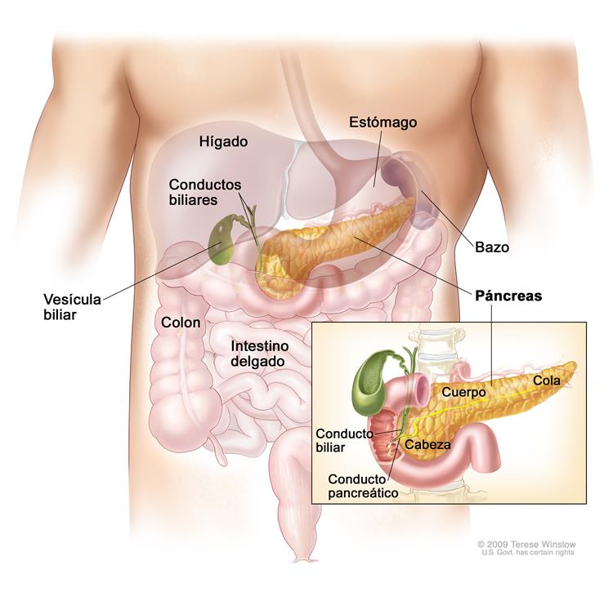
Anatomía del páncreas. El páncreas tiene tres áreas: cabeza, cuerpo y cola. Se encuentra en el abdomen cerca del estómago, intestinos y otros órganos.
El páncreas cumple dos funciones principales en el cuerpo:
Las células exocrinas del páncreas elaboran los jugos digestivos y las células endocrinas del páncreas elaboran las hormonas. Aproximadamente 95% de los cánceres de páncreas comienzan en las células exocrinas.

Los signos y síntomas del cáncer de páncreas son ictericia, dolor y pérdida de peso.
El presente sumario trata sobre el cáncer de páncreas exocrino. Para mayor información sobre el cáncer de páncreas endocrino, consultar el sumario del PDQ sobre Tratamiento de los tumores neuroendocrinos de páncreas (tumores de células de los islotes).
Para mayor información sobre cáncer de páncreas en niños, consultar el sumario del PDQ sobre Tratamiento de los cánceres poco comunes en la niñez.Es posible que el cáncer de páncreas no cause los primeros signos o síntomas. El cáncer de páncreas u otras afecciones pueden causar los signos y síntomas. Consulte con su médico si presenta alguno de los siguientes:
• Ictericia (coloración amarillenta de la piel y el blanco de los ojos).
• Materia fecal de color pálido.
• Orina de color oscuro.
• Dolor en la parte superior o media del abdomen y la espalda.
• Pérdida de peso sin razón conocida.
• Pérdida de apetito.
• Sensación de mucho cansancio.

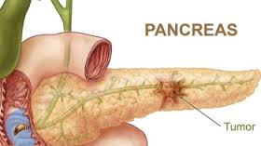

El cáncer de páncreas es difícil de detectar (encontrar) y diagnosticar temprano.
El cáncer de páncreas es difícil de detectar y diagnosticar por las siguientes razones:
• No hay signos ni síntomas notables en los estadios iniciales del cáncer de páncreas.
• Los signos y síntomas del cáncer de páncreas, cuando se presentan, son similares a los signos y síntomas de muchas otras enfermedades.
• El páncreas está oculto detrás de otros órganos como el estómago, el intestino delgado, el hígado, la vesícula biliar, el bazo y los conductos biliares.
El diagnóstico del cáncer de páncreas generalmente se realiza mediante pruebas y procedimientos que crean imágenes del páncreas y el área que lo rodea. El proceso utilizado para determinar si las células cancerosas se diseminaron dentro y en torno al páncreas se llama estadificación. Las pruebas y los procedimientos para detectar, diagnosticar y estadificar el cáncer de páncreas habitualmente se realizan al mismo tiempo. Es importante conocer el estadio de la enfermedad y determinar si el cáncer de páncreas se puede extirpar por medio de cirugía a fin de planificar el tratamiento.
Se pueden utilizar las siguientes pruebas y procedimientos:
• Examen físico y antecedentes
• Estudio bioquímico de la sangre
• Prueba de marcadores tumorales.
• IRM (imágenes por resonancia magnética
• Exploración con TAC (exploración con TAC
• Exploración con TEP (exploración con tomografía con emisión de positrones)
• Ecografía abdominal
• Ecografía endoscópica (EE
• Colangiopancreatografía retrógrada endoscópica (CPRE
• Colangiografía transhepática percutánea (CTP)
• Laparoscopia

Instituto Nacional del Cancer https://www.cancer.gov/espanol/tipos/pancreas/paciente/tratamiento-pancreas-pdq

TRATAMIENTO CON BIOMAGNETISMO MÉDICO Y BIOENERGÉTICA
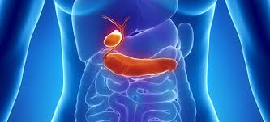
Mycobacterium Leprae | B
Staphylococcus Aureus coag. (-) | B
Trypanosoma Cruzi | P
Fasciolopsis buski | P
Candida Albicans | H
Cryptocides primordiales | V
Punto Alcalino | E
Pseudomona aureoginosa | B
Varicela virus | V

A tener en cuenta: La bacteria Staphylococcus Aureus coag.(-) si se asocia con otras bacterias puede producir cáncer de Cabeza de Páncreas.

